Приложение № 1
к документации об аукционе на право
заключения договора купли-продажи
лесных насаждений

Предмет аукциона № 9

Начальная цена предмета аукциона: 212 887 руб. 01 коп.
Кадастровый номер: 21:18:000000:01
Шумерлинское лесничество
Порецкое участковое лесничество

Номер лесного квартала |  | Номер лесотакса-ционного выдела-делянки | Площадь лесосеки, га | Хозяйство, преобла-дающая порода | Породы | Объем, куб. метров
 |  |  |  |  |  | Деловая |  |  |  | Дрова | Хворост-неликвид | Итого
 |  |  |  |  |  | Круп-ная | Сред-  няя | Мел-  кая | Итого | Дрова | Хворост-неликвид
277 |  | 4 | 12,4 | м/л | береза | 235 | 245 | 13 | 493 | 918 | 180 | 1 591
 |  |  |  |  | ольха черная | 77 | 58 | 2 | 137 | 333 | 29 | 499
 |  |  |  |  | осина | 190 |  |  | 190 | 411 | 131 | 732
 |  |  |  |  | итого | 502 | 303 | 15 | 820 | 1 662 | 340 | 2 822

ПЛАН ЛЕСНОГО УЧАСТКА
Местоположение: Чувашская Республика, Шумерлинское лесничество, Порецкое участковое лесничество, квартал 277

Вид разрешенного использования: заготовка древесины

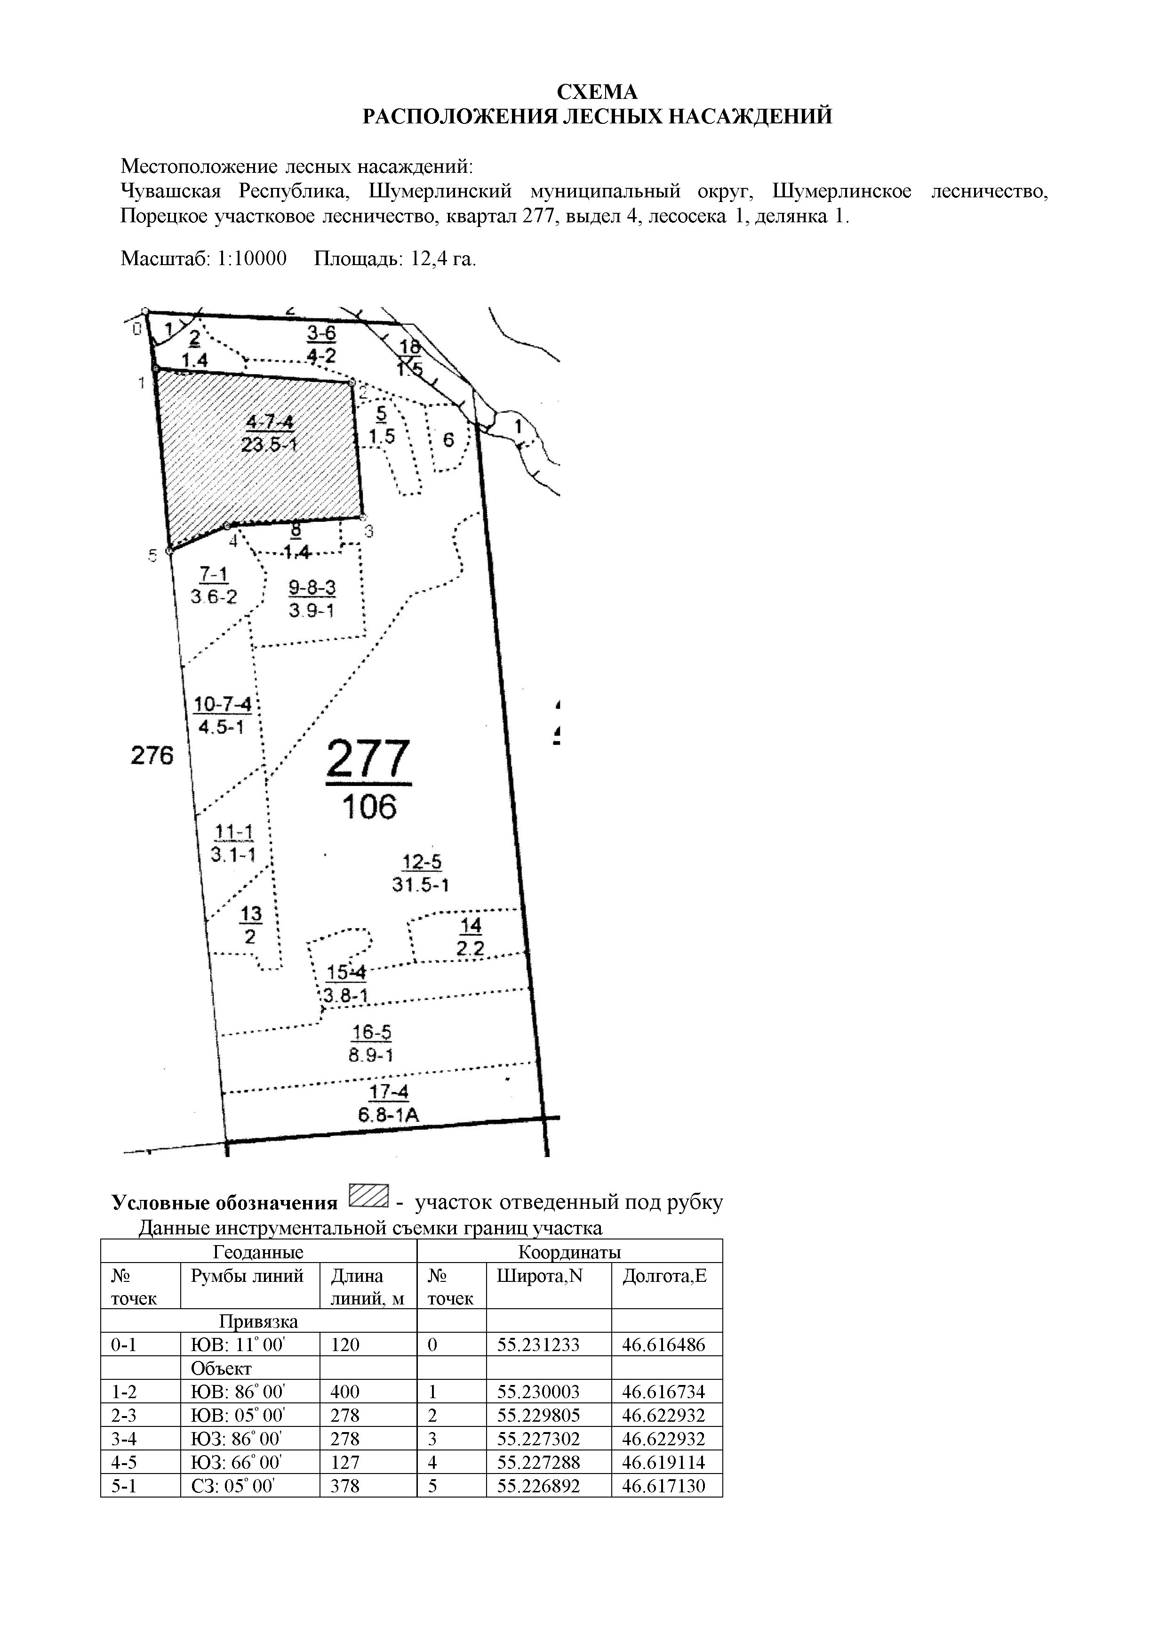

Таксационное описание лесных насаждений,
выставляемых на аукцион на право заключения
договора купли-продажи лесных насаждений
Наименование  участкового лесничества | №  кв. | №  выд. | Площадь,  га | Состав  насаждения | Возраст | Бони-  тет | Общий  запас вырубаемой древесины,  куб.м.
Порецкое | 277 | 4 | 12,4 | 6Б2Ос2Олч | 65 | 1 | 2822

Характеристика лесных насаждений
га

Общая площадь - всего | в том числе
Общая площадь - всего | лесные земли |  |  |  |  | нелесные земли
Общая площадь - всего | покрытые лесной растительностью - всего | в том числе покрытые лесными культурами | лесные питомники, плантации | непокрытые лесной растительностью | итого | дороги | просеки | боло-та | дру-гие | ито-го
12,4 | 12,4 |  |  |  | 12,4

Целевое назначение лесов | Номер квартала (выдела) | Преобладающая порода | Площадь, га/  запас вырубаемой древесины, куб. м | в том числе по группам возраста древостоя, га / куб. м
 |  |  |  | молодняки | средневозрастные | приспевающие | спелые и перестойные
Порецкое участковое лесничество
Эксплуатационные леса | 277/4 | береза | 12,4/2822 |  |  |  | 12,4/2822

